Έγγραφο προδιαγραφών απαιτήσεων λογισμικού (SRS) 2025
ΠΡΟΣΑΡΜΟΓΗ ΤΟΥ ΑΝΤΙΣΤΟΙΧΟΥ ΕΓΓΡΑΦΟΥ ΤΟΥ ΠΡΟΤΥΠΟΥ ISO/IEC/IEEE 29148:2011

ΣΗΜΕΙΩΣΗ: Το στυλ κειμένου (style) "Description" χρησιμοποιείται για να σας δώσει σύντομες οδηγίες για κάθε ενότητα. Το κείμενο που θα συμπληρώσετε εσείς πρέπει να γραφεί με το στυλ "Normal"

ECcelerate - Electric Charging to accelerate to the future

Εισαγωγή

1.1 Εισαγωγή: σκοπός του λογισμικού
Οριοθέτηση του σκοπού του συστήματος.
Αναφορά των εμπλεκόμενων μερών (stakeholders).
Γενικό διάγραμμα (block diagram) αναφοράς για το σύστημα (όχι UML αρχιτεκτονική)
Το λογισμικό μας παρέχει ολοκληρωμένες υπηρεσίες για τη διαχείριση φόρτισης ηλεκτρικών οχημάτων. Στόχος του είναι η διευκόλυνση των ιδιοκτητών οχημάτων ως προς την εύρεση κοντινών και διαθέσιμων σταθμών, η σύγκριση τιμών και χαρακτηριστικών, η δέσμευση και ενεργοποίηση φορτιστών για συγκεκριμένο χρονικό διάστημα και η παρακολούθηση της διαδικασίας φόρτισης και του κόστους σε πραγματικό χρόνο. Επίσης θα γίνεται συλλογή απαραίτητων στατιστικών, τα οποία θα παρουσιάζονται αφενός στους ιδιοκτήτες οχημάτων και αφετέρου στους λειτουργούς των σταθμών φόρτισης, με σκοπό την αξιοποίηση τους για τη βελτίωση των υπηρεσιών τους.

1.2 Διεπαφές (interfaces)

1.2.1 Διεπαφές με εξωτερικά συστήματα
Καταγραφή διεπαφών με εξωτερικά συστήματα και λογισμικό.
Αναφορά σε πρότυπα ανταλλαγής δεδομένων και κλήσης υπηρεσιών.
Ενσωμάτωση διαγραμμάτων UML component μόνο για το τμήμα που αφορά τα εξωτερικά συστήματα.
Οι διεπαφές του λογισμικού μας με εξωτερικά συστήματα και λογισμικά είναι οι εξής:
- Τα API των τραπεζών για την φόρτιση χρημάτων στο πορτοφόλι των χρηστών της εφαρμογής, χρησιμοποιώντας το πρότυπο JSON για ανταλλαγή πληροφοριών πληρωμής
- Γενικότερα η επικοινωνία μεταξύ των διαφορετικών υποσυστημάτων και εξωτερικών υπηρεσιών πραγματοποιείται μέσω RESTful Web Services.

1.2.2 Διεπαφές με το χρήστη
Προδιαγραφή διεπαφών με το χρήστη.
Χρήση εργαλείων τύπου wireframes ή άλλων (figma κλπ).
Γενική ροή UI/UX, όχι λεπτομερείς οθόνες με εικαστική λεπτομέρεια.
- Σύνδεση (Login)
- Ο χρήστης εισάγει username/email και password για σύνδεση
- Περιλαμβάνει επιλογή Create Account σε περίπτωση που ο χρήστης δεν έχει λογαριασμό
- Αρχική Σελίδα (Homepage)
- Προσφέρει συνδέσμους για τις σελίδες Balance, Stations, Charge, Profile
- Περιλαμβάνει πληροφορίες για το σύστημα
- Διαχείριση Υπολοίπου (Balance)
- Εμφάνιση Τρέχοντος Υπολοίπου και επιλογή φόρτωσης χρημάτων από τον τραπεζικό λογαριασμό του χρήστη
- Περιλαμβάνει στατιστικά σχετικά με τις πληρωμές καθώς και προηγούμενες συναλλαγές του χρήστη
- Προβολή Σταθμών Φόρτισης (Stations)
- Προβολή διαθεσιμότητας και τιμών κάθε σταθμού και επιλογή κράτησης/ δέσμευσης ενός φορτιστή
- Επιλογή του χρήστη να βάλει την τοποθεσία του για πλοήγηση σε κάποιο σταθμό
- Φόρτιση Οχήματος (Charge Vehicle)
- Επιλογή σταθμού, φορτιστή και λοιπών απαραίτητων στοιχείων για φόρτιση του οχήματος
- Παρουσίαση της φόρτισης live (ποσοστό μπαταρίας, κόστος φόρτισης)
- Σελίδα Στοιχείων και Στατιστικών Χρήστη
- Εμφάνιση στοιχείων λογαριασμού χρήστη και στατιστικών στοιχείων και διαγραμμάτων
- Εμφάνιση ενεργών προσωρινών κωδικών δέσμευσης φορτιστή

Αναφορές - πηγές πληροφοριών
Αναφορά σε πηγές πληροφοριών στο μέτρο της αναγκαιότητας για την κατανόηση του συστήματος
Ν/Α

Προδιαγραφές απαιτήσεων λογισμικού

3.1 Περιπτώσεις χρήσης
Λεπτομερής προδιαγραφή των λειτουργιών του λογισμικού σε επίπεδο περιπτώσεων χρήσης. Ο αριθμός των περιπτώσεων χρήσης ανάλογα με τον αριθμό των μελών της ομάδας σύμφωνα με την εκφώνηση.
Στην ενότητα αυτή δίνεται το γενικό μοντέλο περιπτώσεων χρήσης.

3.1.1 ΠΕΡΙΠΤΩΣΗ ΧΡΗΣΗΣ 1: Balance

3.1.1.1 Χρήστες (ρόλοι) που εμπλέκονται
Αναφορά στους ρόλους που αφορά η περίπτωση χρήσης
Σε αυτήν την περίπτωση χρήσης εμπλέκονται ο χρήστης, δηλαδή ο οδηγός, ο οποίος φορτώνει όσα χρήματα επιθυμεί από τον τραπεζικό του λογαριασμό, αλλά και η τράπεζα στην οποία ανήκει ο λογαριασμός.

3.1.1.2 Προϋποθέσεις εκτέλεσης
Καταγραφή των συνθηκών που πρέπει να ισχύουν ώστε να μπορεί να εκτελεστεί η περίπτωση χρήσης
Καταρχάς είναι απαραίτητο ο χρήστης να έχει συνδεθεί στο λογαριασμό του. Πρέπει επίσης να έχει λογαριασμό σε κάποια τράπεζα, συμβατή κάρτα σε σχέση με αυτές που δέχεται η εφαρμογή, ενώ αυτή η κάρτα πρέπει να είναι έγκυρη. Τέλος, πρέπει να έχει περισσότερα χρήματα στον τραπεζικό λογαριασμό του από το ποσό που επιθυμεί να φορτώσει.

3.1.1.3 Περιβάλλον εκτέλεσης
Αναφορά στο περιβάλλον στο οποίο εκτελείται η περίπτωση χρήσης. Πχ "διαδικτυακή διεπαφή χρήστη", "DBMS" κλπ. Σε περίπτωση διάδρασης με χρήστη, μπορεί να περιλαμβάνεται διάγραμμα wireframe των οθονών.
Αρχικά είναι η διαδικτυακή διεπαφή χρήστη (UI), όπου ο οδηγός μπορεί να βλέπει το υπόλοιπό του και να φορτώσει το ποσό που επιθυμεί. Επιπλέον χρησιμοποιείται και η βάση δεδομένων μέσω API για την ανάκτηση των προσωπικών στοιχείων του χρήστη. Χρησιμοποιείται και η βάση δεδομένων της τράπεζας μέσω του αντίστοιχου τραπεζικού API, προκειμένου να ελεγχθεί η εγκυρότητα της κάρτας και να γίνει η μεταφορά του χρηματικού ποσού. Ο χρήστης ανακατευθύνεται σε μια ασφαλή σελίδα της τράπεζας, όπου εισάγει τα στοιχεία της κάρτας του και ολοκληρώνει την φόρτωση.

3.1.1.4 Δεδομένα εισόδου
Καταγραφή δεδομένων εισόδου και εξόδου και συνθηκών εγκυρότητας αυτών.
Τα δεδομένα εισόδου είναι :
- Το email ή το username και το password για το login Του χρήστη
- Το χρηματικό ποσό που θέλει να φορτώσει στην εφαρμογή

3.1.1.5 Αλληλουχία ενεργειών - επιθυμητή συμπεριφορά
Περιγραφή με κείμενο (Βήμα 1, Βήμα 2 κλπ) και διαγράμματα UML δραστηριοτήτων (Activity) και αλληλουχίας (Sequence). Περιλαμβάνεται η συμπεριφορά σε απρόβλεπτες καταστάσεις και σφάλματα (εναλλακτικές ροές).
Βήμα 1 : Είσοδος στην αρχική σελίδα ως επισκέπτης
Βήμα 2 : Συμπλήρωση email/username και password
Βήμα 3 : Πάτημα κουμπιού Login
Βήμα 4 : (Homepage) Πάτημα κουμπιού Balance
Διαχωρισμός σε δύο μονοπάτια ανάλογα με το τι θέλει να κάνει ο χρήστης
α) Να δει προηγούμενες πληρωμές και φορτώσεις
β) Να φορτώσει χρήματα στην εφαρμογή
Βήμα 5α : (Σελίδα Balance) Πάτημα κουμπιού Show Transaction History
Βήμα 6α : Επισκόπηση όλων των προηγούμενων πληρωμών και φορτώσεων
Βήμα 5β : (Σελίδα Balance) Πάτημα κουμπιού Load Money
Βήμα 6β : Επιλογή ποσού που θέλει να φορτώσει
Βήμα 7β : Πάτημα κουμπιού Next
Βήμα 8β : (Ασφαλής Σελίδα Τράπεζας) Εισαγωγή στοιχείων κάρτας
Βήμα 9β : Πάτημα κουμπιού Complete
Βήμα 10β : Αν τα στοιχεία είναι έγκυρα και ο χρήστης έχει αρκετά χρήματα στον λογαριασμό του τότε θα εμφανιστεί μήνυμα “Successful”. Αν όχι θα εμφανιστεί “Invalid Card Details” και “Unsuccessful” αντίστοιχα
Βήμα 11β : Επιστροφή στη σελίδα Balance
Βήμα 12 : Αποσύνδεση από την εφαρμογή αν ο χρήστης το επιθυμεί

Διαγράμματα UML :
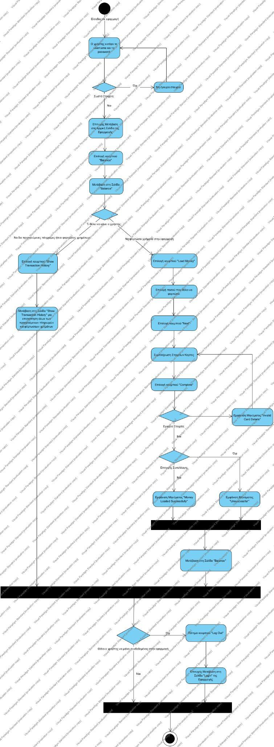
- Balance Activity Diagram
- Balance Sequence Diagram
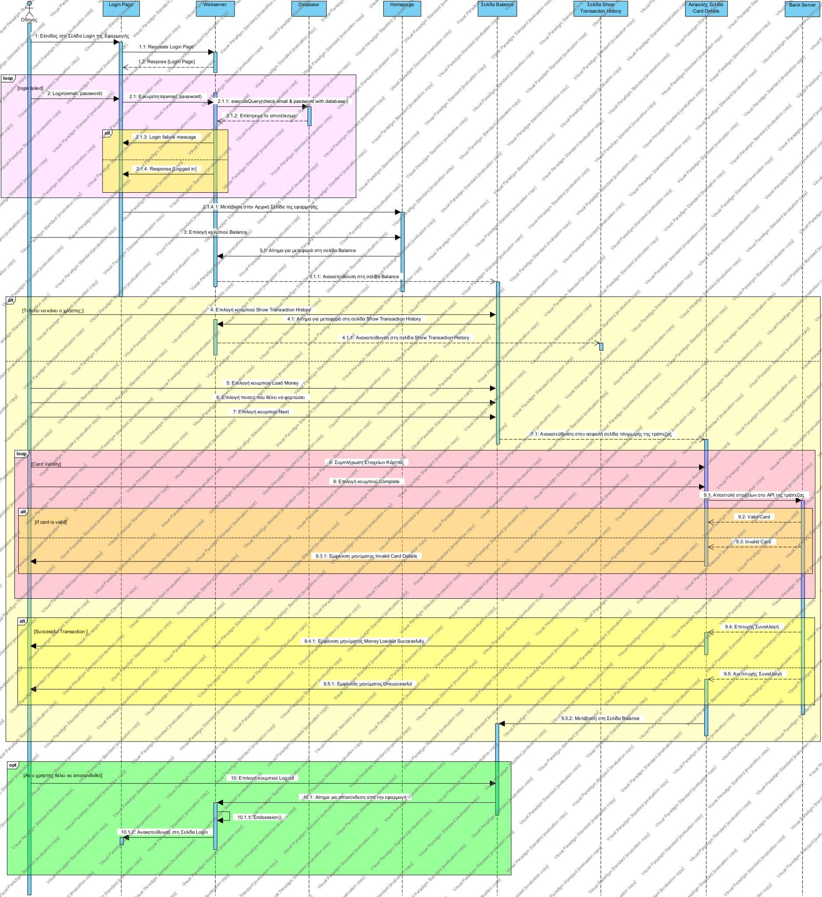

3.1.1.7 Δεδομένα εξόδου
Διαγράμματα UML αλληλουχίας για την παραγωγή δεδομένων εξόδου. Ως δεδομένα εξόδου νοούνται όλα τα δεδομένα του συστήματος τα οποία δημιουργούνται ή μεταβάλλονται κατά την εκτέλεση (αν υπάρχουν τέτοια)
Τα δεδομένα εξόδου είναι :
- Εάν ο χρήστης συμπληρώσει ποσό μεγαλύτερο από αυτό που έχει στον τραπεζικό του λογαριασμό τότε εμφανίζεται μήνυμα “Unsuccessful”
- Εάν ο χρήστης συμπληρώσει μη έγκυρα στοιχεία εμφανίζεται μήνυμα “Invalid Card Details”
- Εάν έχουμε επιτυχή φόρτωση εμφανίζεται μήνυμα “Successful”

3.1.1.8 Παρατηρήσεις
Ο,τι δεν εντάσσεται στα προηγούμενα, εφόσον υπάρχει
Ν/Α

3.1.2 ΠΕΡΙΠΤΩΣΗ ΧΡΗΣΗΣ 2: Charge Vehicle
. . .

3.1.2.1 Χρήστες (ρόλοι) που εμπλέκονται
Αναφορά στους ρόλους που αφορά η περίπτωση χρήσης
Σε αυτήν την περίπτωση χρήσης εμπλέκεται άμεσα ο οδηγός, ο οποίος θα φορτίσει το όχημα του σε έναν σταθμό φόρτισης. Έμμεσα εμπλέκονται και οι λειτουργοί συστήματος διανομής και μεταφοράς ηλεκτρικής ενέργειας.

3.1.2.2 Προϋποθέσεις εκτέλεσης
Καταγραφή των συνθηκών που πρέπει να ισχύουν ώστε να μπορεί να εκτελεστεί η περίπτωση χρήσης
Καταρχάς θα πρέπει ο χρήστης να έχει λογαριασμό στην εφαρμογή μας αλλα και να είναι ιδιοκτήτης κάποιου ηλεκτρικού οχήματος. Επίσης πρέπει να υπάρχει κάποια διαθέσιμος φορτιστής σε έναν από τους σταθμούς φόρτισης που είναι διαθέσιμοι από την εφαρμογή. Τέλος είναι απαραίτητο ο χρήστης να έχει φορτώσει κάποιο χρηματικό ποσό στο Balance του, για να είναι εφικτή η υλοποίηση κάποιας φόρτισης.

3.1.2.3 Περιβάλλον εκτέλεσης
Αναφορά στο περιβάλλον στο οποίο εκτελείται η περίπτωση χρήσης. Πχ "διαδικτυακή διεπαφή χρήστη", "DBMS" κλπ. Σε περίπτωση διάδρασης με χρήστη, μπορεί να περιλαμβάνεται διάγραμμα wireframe των οθονών.
Αρχικά είναι η διαδικτυακή διεπαφή χρήστη (UI) μέσω της οποίας ο οδηγός ξεκινάει και παρακολουθεί τη φόρτιση. Επιπλέον είναι και η επικοινωνία του API με το database για την καταχώρηση των κατάλληλων δεδομένων κατά τη διάρκεια της φόρτισης. Τέλος υπάρχει και επικοινωνία με το εξωτερικό σύστημα του φορτιστή μέσω κατάλληλου API.

3.1.2.4 Δεδομένα εισόδου
Καταγραφή δεδομένων εισόδου και εξόδου και συνθηκών εγκυρότητας αυτών.
Τα δεδομένα εισόδου είναι :
- Το email ή το username και το password για το login Του χρήστη
- Επιλογή σταθμού φόρτισης
- Επιλογή οχήματος
- Προαιρετική επιλογή εκπτωτικών πόντων
- Επιλογή χρηματικού ποσού που θα χρησιμοποιηθεί για την φόρτιση

3.1.2.5 Αλληλουχία ενεργειών - επιθυμητή συμπεριφορά
Περιγραφή με κείμενο (Βήμα 1, Βήμα 2 κλπ) και διαγράμματα UML δραστηριοτήτων (Activity) και αλληλουχίας (Sequence). Περιλαμβάνεται η συμπεριφορά σε απρόβλεπτες καταστάσεις και σφάλματα (εναλλακτικές ροές).
Βήμα 1 : Είσοδος στην αρχική σελίδα ως επισκέπτης
Βήμα 2 : Συμπλήρωση email/username και password
Βήμα 3 : Πάτημα κουμπιού Login
Βήμα 4 : (Homepage) Πάτημα κουμπιού Charge Vehicle
Βήμα 5 : (Σελίδα Charge Vehicle) Προαιρετική επιλογή κουμπιού “Start Charging on my Reserved Position” σε περίπτωση που ο χρήστης έχει κρατημένη θέση και έχει φτάσει στον σταθμό φόρτισης που έχει κλείσει τη θέση. Σε αυτήν την περίπτωση προχωράμε απευθείας στο Βήμα !!!.
Βήμα 6 : Επιλογή σταθμού φόρτισης
Βήμα 7 : Επιλογή οχήματος που θα φορτίσει
Βήμα 8 : Προαιρετική επιλογή εκπτωτικών πόντων
Βήμα 9 : Επιλογή χρηματικού ποσού που θα χρησιμοποιηθεί για την φόρτιση
Βήμα 10 : Πάτημα κουμπιού Start Charging
Βήμα 11 : (Σελίδα Charging Progress) Πάτημα κουμπιού Stop Charging αν ο χρήστης θέλει να σταματήσει την φόρτιση προτού ολοκληρωθεί από μόνη της
Βήμα 12 : Επιστροφή στη σελίδα Charge Vehicle
Βήμα 13 : Αποσύνδεση από την εφαρμογή αν ο χρήστης το επιθυμεί

Διαγράμματα UML :
- Charge Vehicle Activity Diagram
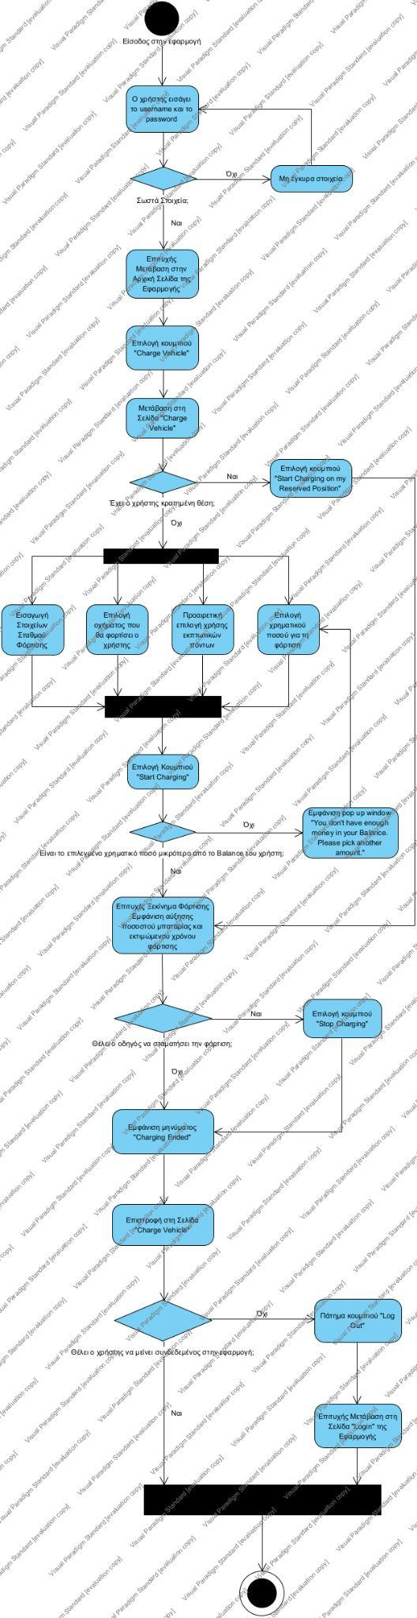

- Charge Vehicle Sequence Diagram
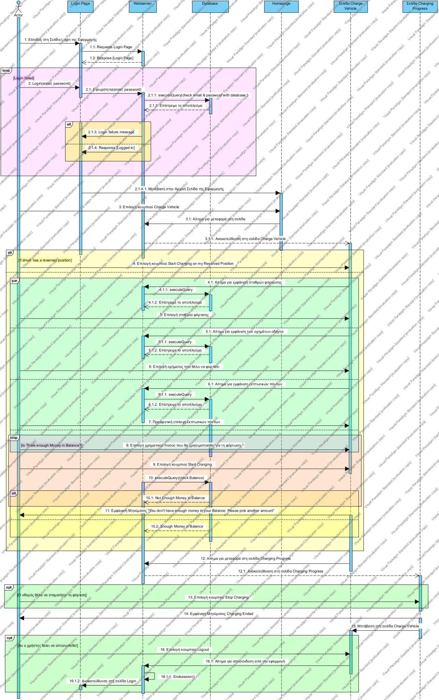

3.1.2.7 Δεδομένα εξόδου
Διαγράμματα UML αλληλουχίας για την παραγωγή δεδομένων εξόδου. Ως δεδομένα εξόδου νοούνται όλα τα δεδομένα του συστήματος τα οποία δημιουργούνται ή μεταβάλλονται κατά την εκτέλεση (αν υπάρχουν τέτοια)
Τα δεδομένα εξόδου είναι :
- Εμφάνιση μηνύματος για επιτυχές ξεκίνημα φόρτισης όταν ξεκινήσει
- Εμφάνιση μηνύματος για επιτυχή ολοκλήρωση φόρτισης όταν τελειώσει
- Εμφάνιση μηνύματος ότι ο χρήστης δεν έχει αρκετά χρήματα στο Balance εάν συμπληρώσει ποσό μεγαλύτερο από αυτό

3.1.2.8 Παρατηρήσεις
Ο,τι δεν εντάσσεται στα προηγούμενα, εφόσον υπάρχει
Ν/Α

3.2 Λειτουργικές απαιτήσεις
Διάγραμμα λειτουργικών απαιτήσεων (UML requirement diagram) με σύντομη τεκμηρίωση κάθε απαίτησης
Το διάγραμμα λειτουργικών απαιτήσεων περιέχει τις λειτουργίες και τις μεταξύ τους σχέσεις, που είναι απαραίτητες για την πλήρη τελική εφαρμογή.
Οι περιπτώσεις σχέσεων μεταξύ των απαιτήσεών μας είναι 2.
- Composition: Δηλώνει ότι μία απαίτηση περιέχει μια άλλη.
- Requires: Δηλώνει ότι μία απαίτηση απαιτεί την ύπαρξη μιάς άλλης.
Οι απαιτήσεις:
- User Management: Το σύστημα θα παρέχει στον χρήστη τη δυνατότητα να διαχειρίζεται τον λογαριασμό του. Περιλαμβάνει όλες τις βασικές λειτουργίες λογαριασμού.
- Login: Ο χρήστης θα μπορεί να χρησιμοποιεί τα διαπιστευτήριά του για να συνδέεται στον λογαριασμό του. Αφορά την αναγνώριση και είσοδο του χρήστη.
- Register: Ο χρήστης θα μπορεί να εγγράφεται στο σύστημα δημιουργώντας λογαριασμό. Περιλαμβάνει παροχή βασικών στοιχείων.
- Edit User Information: Ο χρήστης θα μπορεί να επεξεργάζεται στοιχεία όπως email, όνομα και κωδικό. Αφορά τροποποίηση προσωπικών δεδομένων.
- View Profile: Ο χρήστης θα μπορεί να βλέπει τις πληροφορίες του λογαριασμού του. Πρόκειται για απλή προβολή στοιχείων χρήστη.
- Balance Management: Ο χρήστης θα μπορεί να φορτώνει χρήματα στον λογαριασμό του. Γενική απαίτηση οικονομικής διαχείρισης.
- View Balance: Ο χρήστης θα μπορεί να βλέπει το τρέχον διαθέσιμο υπόλοιπό του. Εξυπηρετεί ενημέρωση για χρήση υπηρεσιών.
- Load Money: Ο χρήστης θα μπορεί να προσθέτει χρηματικό ποσό στο υπόλοιπο του. Περιλαμβάνει διαδικασία φόρτισης υπολοίπου.
- Choose Amount to Load: Ο χρήστης θα μπορεί να επιλέξει το ποσό που θέλει να προσθέσει στο υπόλοιπο. Απαιτεί συγκεκριμένη εισαγωγή ποσού.
- View Transaction History: Ο χρήστης θα μπορεί να βλέπει το ιστορικό προηγούμενων χρεώσεων και φορτίσεων υπολοίπου. Προσφέρει διαφάνεια κινήσεων.
- Payment Processing: Το σύστημα θα επεξεργάζεται όλες τις πληρωμές που πραγματοποιεί ο χρήστης. Περιλαμβάνει διασύνδεση με πάροχο πληρωμών.
- Show Prices of Stations: Ο χρήστης θα μπορεί να βλέπει τις τρέχουσες και παλαιότερες τιμές των διαθέσιμων σταθμών. Βοηθά στην επιλογή οικονομικότερης φόρτισης.
- View Station Details: Ο χρήστης θα μπορεί να βλέπει πληροφορίες σταθμών όπως απόσταση και διαθεσιμότητα. Απαραίτητο για επιλογή σταθμού.
- Vehicle Reservation: Ο χρήστης θα μπορεί να κάνει κράτηση σε σημείο φόρτισης. Αφορά διαχείριση διαθεσιμότητας.
- Charging Management: Ο χρήστης θα μπορεί να βλέπει λεπτομέρειες της φόρτισης του οχήματός του. Επιτρέπει παρακολούθηση διαδικασίας φόρτισης.
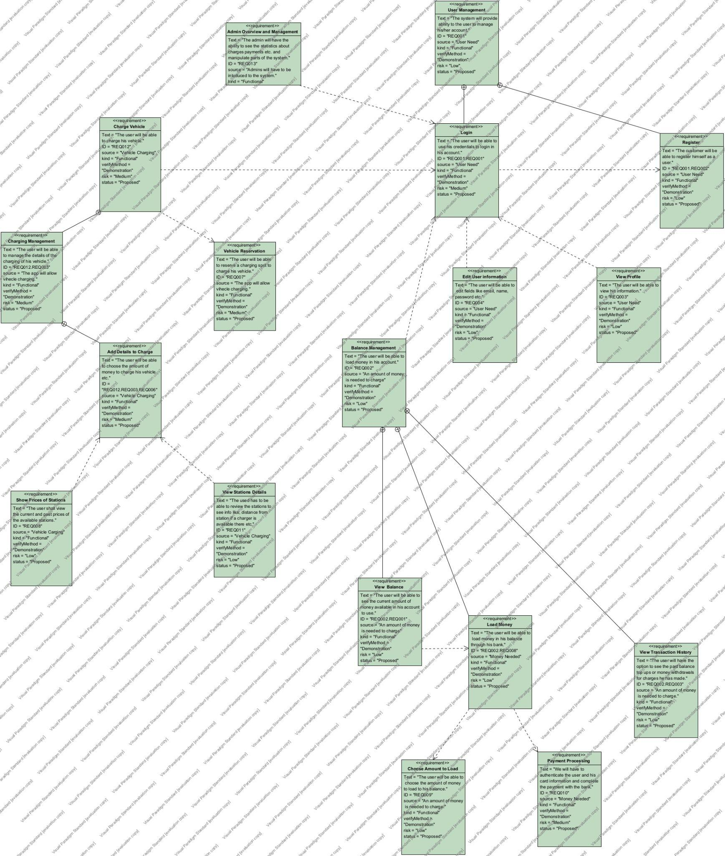
- Add Details to Charge: Ο χρήστης θα μπορεί να επιλέξει την ποσότητα ενέργειας που χρειάζεται να φορτίσει. Ρυθμίζει παραμέτρους φόρτισης.

3.3 Απαιτήσεις επιδόσεων
Ποσοτική τεκμηρίωση μέτρων και κριτηρίων επιθυμητών επιδόσεων με αναφορά στα ποσοτικά χαρακτηριστικά εισόδων και φορτίου του λογισμικού.
Το σύστημα είναι σημαντικό να παρέχει δεδομένα σε πραγματικό χρόνο που θα αφορούν τις τιμές του ρεύματος, τους διαθέσιμους φορτιστές και άλλα. Συνεπώς η ταχύτητα αλληλεπίδρασης μεταξύ του API των σταθμών με το UI των χρηστών και των διαχειριστών πρέπει να είναι κάποιων ms. Επίσης, καθώς ο αριθμός των χρηστών της εφαρμογής θα αυξάνεται με την πάροδο του χρόνου, κρίνεται αναγκαίο η αύξηση του όγκου των δεδομένων που αποθηκεύονται στη βάση να συνοδεύεται από ανάλογη ενίσχυση των διαθέσιμων υπολογιστικών πόρων. Παράλληλα, ιδιαίτερη σημασία έχει και ο χρόνος που απαιτείται στο Backend για επεξεργασία δεδομένων, παραγωγή στατιστικών και αποστολή των αποτελεσμάτων στο περιβάλλον διαχείρισης. Επιπλέον, δεδομένου ότι πολλοί ιδιοκτήτες ηλεκτρικών οχημάτων πρέπει να έχουν ταυτόχρονα πρόσβαση στην εφαρμογή και ότι το API μεγάλων σταθμών οφείλει να εξυπηρετεί μεγάλο αριθμό χρηστών συγχρόνως, είναι ουσιώδες να αξιολογηθεί η απόδοση και ο χρόνος απόκρισης του API που εξυπηρετεί τους ιδιοκτήτες σε περιόδους υψηλού φορτίου, αλλά και εκείνου των σταθμών, ώστε να προσαρμόζονται ανάλογα οι υπολογιστικοί πόροι που απαιτούνται.

3.4 Απαιτήσεις οργάνωσης δεδομένων

3.4.1 Απαιτήσεις και περιορισμοί πρόσβασης σε δεδομένα
Απαιτήσεις πρόσβασης και περιορισμοί.
Αρχικά το σύστημα πρέπει να παρέχει προστασία των δεδομένων των χρηστών από εξωτερικούς παράγοντες ή άλλους χρήστες. Αυτό θα επιτευχθεί με την χρήση των credentials του κάθε χρήστη και την απομόνωση της πρόσβασής του απο τους άλλους.
Ακόμη θα παρέχεται προστασία δεδομένων των χρηστών από την εφαρμογή ή οποία δεν θα αποθηκεύει ή θα διαχειρίζεται τα στοιχεία καρτών ή προσωπικά στοιχεία των χρηστών.
Η επικοινωνία μεταξύ των δομικών στοιχείων της εφαρμογής θα πρέπει να γίνει με την χρήση κρυπτογραφημένων καναλιών όπως HTTPS.
Η πρόσβαση στην βάση δεδομένων θα είναι εφικτή μόνο μέσω ασφαλών κλήσεων API με εξουσιοδότηση μέσω credentials διαχειριστή.

3.4.2 Εννοιολογικό μοντέλο δεδομένων
Αναφορά σε εννοιολογικό διάγραμμα οντοτήτων-συσχετίσεων (δηλ όχι λεπτομερής σχεδίαση ΒΔ)
ή σε διάγραμμα κλάσεων.
Οι βασικές οντότητες διαχείρισης δεδομένων (που ανταποκρίνονται περίπου σε αντίστοιχες οντότητες της βάσης δεδομένων) είναι οι εξής:
- Charger: Αυτή η κλάση θα διαχειρίζεται τα δεδομένα των φορτιστών όπως αυτά που αφορούν τον σταθμό, την κατάσταση και την λειτουργία του. Θα πρέπει να είναι σε επαφή με τις κλάσεις Session και Station.
- User: Μέσω αυτής της κλάσης θα επιτρέπονται όλες οι βασικές λειτουργίες που αφορούν την διαχείριση του λογαριασμού και δεδομένων κάθε χρήστη από τον ίδιο. Για την επίτευξη του Reservation αλλά και της φόρτισης, δηλαδή Session καθώς και της προσθήκης χρημάτων (Payment) η οντότητα User θα βρίσκεται σε επικοινωνία με τις αντίστοιχες κλάσεις.
- Reservation : Αυτή η κλάση θα επιτρέπει την διαχείριση των δεδομένων των κρατήσεων και θα ανταποκρίνεται σε μία κλάση Session αν ο χρήστης τελικά φορτίσει. Ακόμη πρέπει να αντλήσει δεδομένα από την κλάση Station και User για την εύρεση διαθέσιμου φορτιστή και την ταυτοποίηση χρήστη αντίστοιχα.
- Session : Η κλάση Session θα έχει τον έλεγχο της φόρτισης και της διαχείρισης δεδομένων αυτής. Πρέπει να είναι σε επικοινωνία με την οντότητα Reservation για την εξουσιοδότηση της φόρτισης στο διάστημα της κράτησης, καθώς και με την κλάση Rate η οποία θα δίνει την αντίστοιχη τιμή ενέργειας του κάθε σταθμού την κάθε στιγμή. Τέλος θα πρέπει να παρέχει δεδομένα στην User για να βλέπει ο χρήστης στοιχεία της φόρτισης και να αντλεί δεδομένα για την ταυτοποίησή του.
- Station : Εδώ θα βρίσκονται στοιχεία που αφορούν τους φορτιστές και τις καταστάσεις τους καθώς και τις τιμές της ενέργειας με την οποία ταυτίζεται ο σταθμός την στιγμή της εκκίνησης του Session. Συνεπώς θα σχετίζεται με τις οντότητες Charger, Rate και Reservation.
- Rate : H κλάση Rate θα περιέχει την τιμή της ενέργειας τον σταθμό στον οποίο αντιστοιχεί και το χρονικό διάστημα στο οποίο θα είναι σε ισχύ μέχρι να έρθει το επόμενο Rate. Θα πρέπει επίσης να επικοινωνεί με το Session για να παρέχει live δεδομένα τιμής ενέργειας.
- Admin : Αυτή η οντότητα θα διαχειρίζεται δεδομένα και λειτουργίες διαχειριστών. Θα περιέχει κομμάτια και λειτουργίες της κλάσης User.
- Payment: Εδώ θα γίνεται η διαχείριση των πληρωμών και η ταυτοποίηση χρηστών για την φόρτιση χρημάτων.
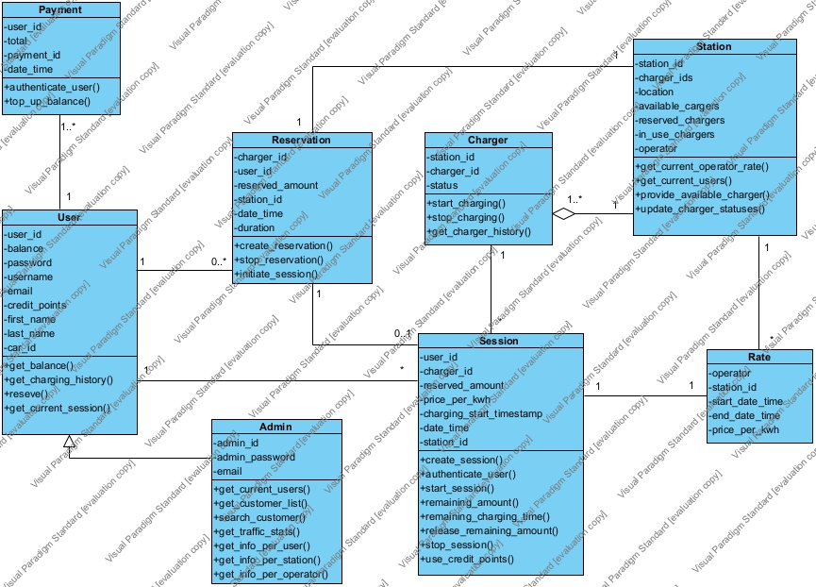

3.5 Λοιπές απαιτήσεις

3.5.1 Απαιτήσεις διαθεσιμότητας λογισμικού
Τεκμηρίωση απαιτήσεων διαθεσιμότητας
Τα API και το UI θα πρέπει να είναι διαρκώς διαθέσιμα για όλες τις λειτουργίες αφού η φόρτιση θα μπορεί να γίνεται καθόλη την διάρκεια την ημέρας και όλες τις ημέρες του χρόνου για να γίνονται εφικτές οι μετακινήσεις των χρηστών. Συνεπώς και η βάση δεδομένων θα πρέπει να είναι διαθέσιμη συνέχεια.

Τα API που αφορούν στην διαχείριση από τρίτους όπως την δήλωση τιμών από τους διαχειριστές και η επαφή με τις τράπεζες είναι απαραίτητο να είναι διαρκώς διαθέσιμα. Αφού η αλληλεπίδραση του συστήματος με εξωτερικές εταιρείες ή παράγοντες περιορίζεται σε αυτές τις λειτουργίες δεν υπάρχει λόγος διακοπής υπηρεσιών κάποιου συστήματος.
Μόνο κάποιες λειτουργίες που αφορούν τους διαχειριστές θα ήταν καλό να περιοριστούν σε εργάσιμες ώρες και μέρες.

3.5.2 Απαιτήσεις ασφάλειας
Τεκμηρίωση απαιτήσεων ασφαλείας
Τα δεδομένα των χρηστών θα προστατεύονται μέσω ασφαλούς μεταφοράς με χρήση κρυπτογραφημένων καναλιών επικοινωνίας (π.χ. HTTPS), ώστε να αποτρέπεται η υποκλοπή ή αλλοίωση των πληροφοριών. Η αποθήκευση ευαίσθητων στοιχείων, όπως προσωπικά δεδομένα και ιστορικό συναλλαγών, θα γίνεται με κατάλληλες τεχνικές κρυπτογράφησης, ενώ οι κωδικοί πρόσβασης θα φυλάσσονται μόνο σε μορφή κρυπτογραφημένων hash και όχι σε απλό κείμενο. Η πρόσβαση στις λειτουργίες της εφαρμογής θα απαιτεί αυθεντικοποίηση και θα εφαρμόζονται κατάλληλοι μηχανισμοί εξουσιοδότησης, ώστε οι χρήστες να έχουν μόνο τα δικαιώματα που αντιστοιχούν στον ρόλο τους. Τα backend APIs θα είναι προσβάσιμα μόνο από εξουσιοδοτημένους χρήστες ή συστήματα και θα προστατεύονται μέσω κατάλληλου ελέγχου εισόδου. Στοιχεία πληρωμών δεν θα αποθηκεύονται στο σύστημα, αλλά θα διαχειρίζονται μέσω αξιόπιστων υπηρεσιών πληρωμών.

